山西省水利厅水行政执法事项办理流程图

1.行政许可程序
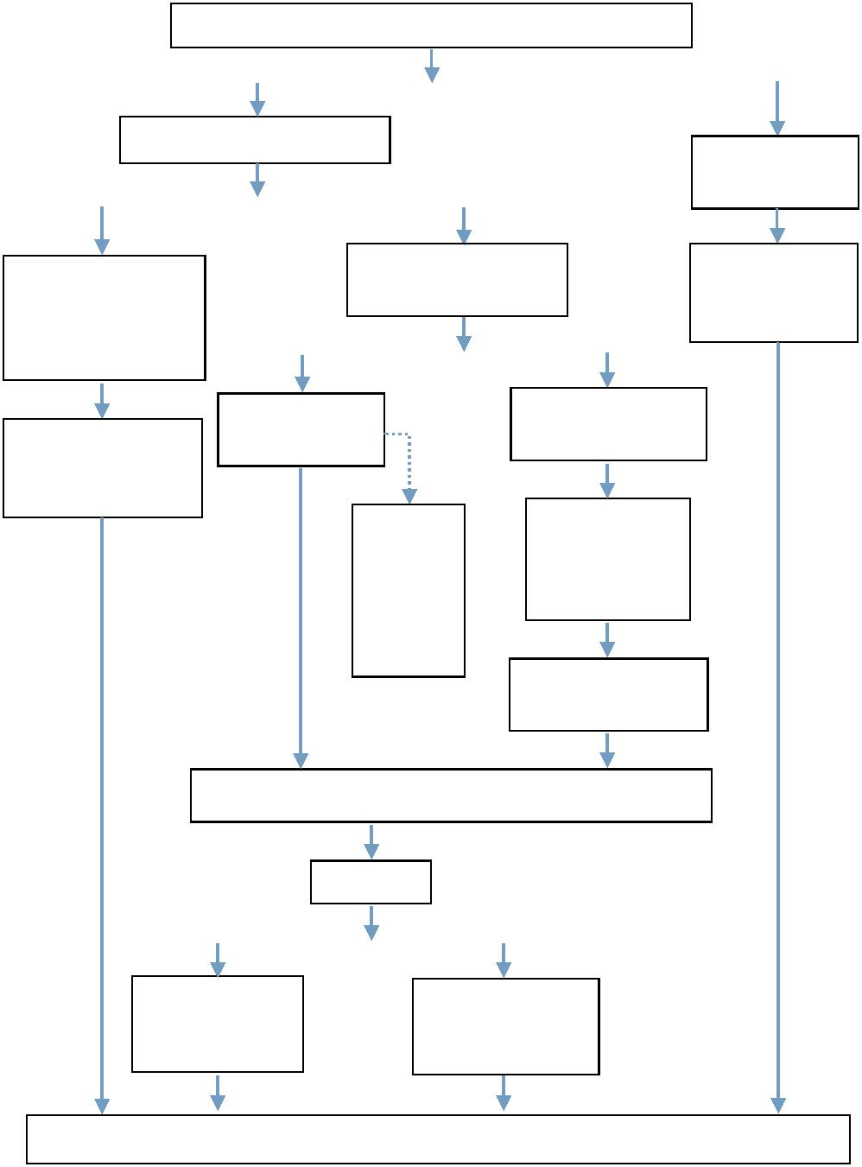

 |  | 水行政许可实施机关接收申请人申请材料，进行初步审查
 | 需要取得水行政许可
 |  |  |  |  |  |  |  |  |  |  |  |  |  |  |  |  |  |  | 不需要取得水
 |  |  |  |  |  |  |  |  |  |  |  |  |  |  |  |  |  |  | 行政许可
 |  |  |  |  |  |  |  |  | 属于本机关职权范围 |  |  |  |  |  |  |  |  |  | 即时制作《水行
不属于本机关职权
 |  |  |  |  |  |  |  |  | 的，进行合规性审查 |  |  |  |  |  |  |  |  |  | 政许可申请不
范围或具有依法不
 |  |  |  |  |  |  |  |  |  |  |  |  |  |  |  |  |  |  | 受理告知书》
得提出水行政许可
申请的情形的
 |  |  |  |  |  |  |  |  |  |  |  |  | 申请材料不齐全或
 |  |  |  |  | 申请材料齐全、
即时制作《水行政 |  |  |  |  |  |  |  |  |  |  |  |  | 者不符合法定形式
 |  |  |  |  | 符合法定形式
许可申请不予受理
决定书》
 |  |  |  |  |  |  |  |  |  | 申请材 |  |  |  | 当场或者在1
 |  |  |  |  |  |  |  |  |  | 料存在 |  |  |  | 日内制作《水

非实质 | 行政许可申请
内容错 | 补正通知书》
误的，当
场更正
 | 申请人按要求提交
 | 全部补正申请材料

制作《水行政许可申请受理通知书》

 |  | 审查
符合规定的，制
 |  |  |  | 不符合规定的，制
作《准予水行政 |  |  |  | 作《不予水行政许
许可决定书》 |  |  |  | 可决定书

水行政许可实施机关统一送达申请人相关法律文书

2.行政处罚程序

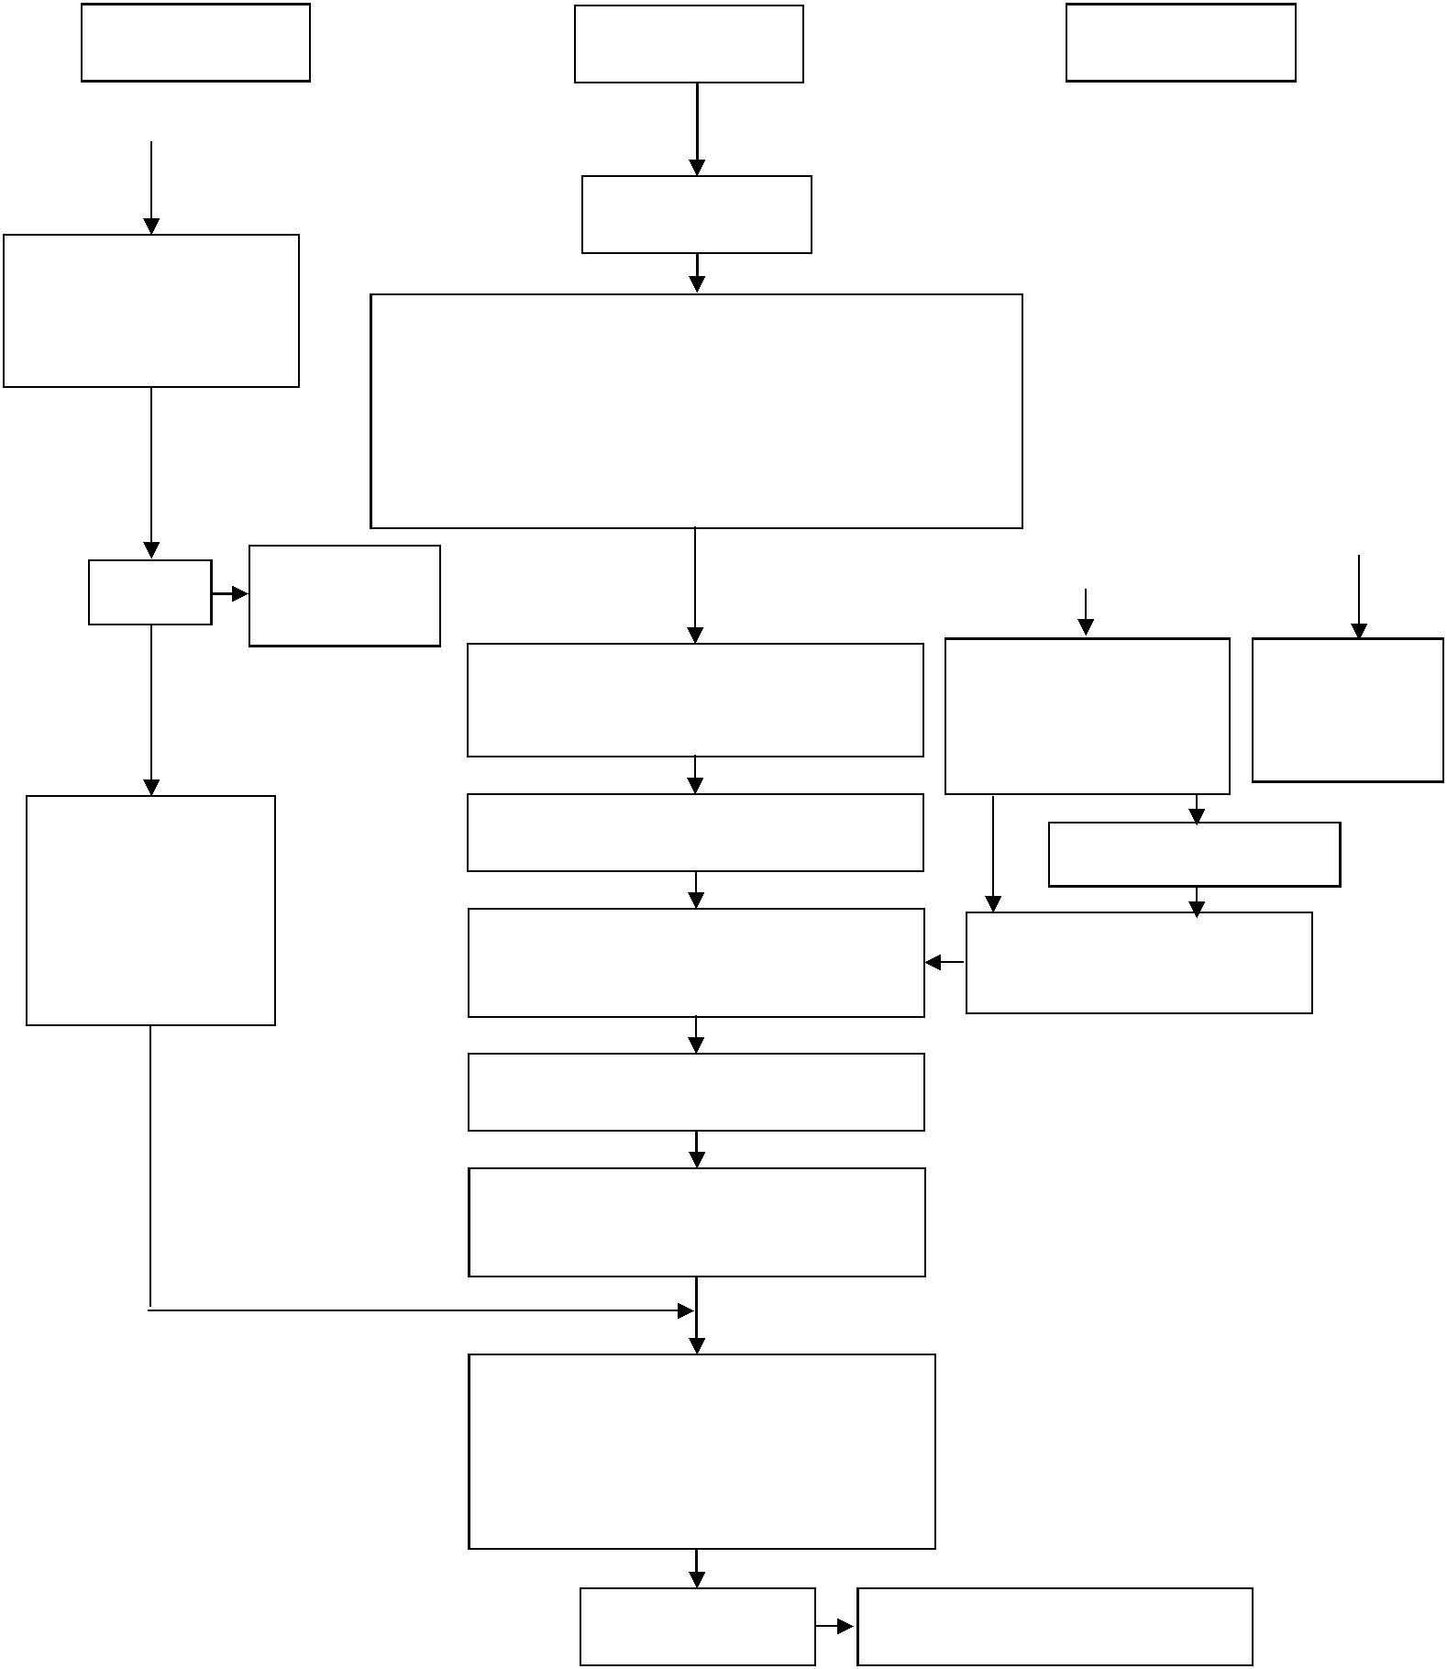
执法检查 |  | 群众举报 |  | 上级单位交办

 |  |  |  |  |  |  |  |  |  |  | 群众举报
 | 出示执法证，告知违法事实
 | 和处罚依据，听取陈述申辩 |  |  |  |  |  |  |  |  |  | 调查取证
 |  |  |  |  |  |  | 二名以上执法人员向当事人出示执法证，开展调查、检查，制作现场
 |  |  |  |  |  |  | 笔录、调查询问笔录，收集相关证据；承办人写出调查报告，并根据
 |  |  |  |  |  |  |  |  |  | 认定的违法事实和法律依据提出初步处理意见
 |  |  |  |  | 情节显著轻微
 |  | 复核
 |  |  |  |  |  | 不予处罚
 |  |  |  |  |  |  |  |  |  | 送达处罚权利告知书告知当事人拟处罚的 |  |  |  |  |  | 送达听证告知书 |  |  | 构成犯罪，移送
 |  |  |  |  |  |  |  |  |  |  | 事实、理由和依据 |  |  |  | 告知当事人 7 日内提出听证 |  |  |  | 司法机关处理
 | 符合简易程序规定的， |  |  |  |  |  |  |  |  |  | 听取当事人陈述申辩
 |  |  |  |  |  |  |  |  |  |  |  |  |  |  |  |  |  | 送达举行听证通知书
 | 当场填写处罚决定书并
 | 当场交付当事人，同时
 |  |  |  |  |  |  |  |  |  | 领导决定，情节复杂的重大案件 |  |  |  |  |  | 听证主持人依据听证情况向
 |  | 告知诉权 |  |  |  |  |  |  |  |  | 集体讨论决定 |  |  |  |  |  | 负责人提出意见

制作处罚决定书

送达决定书宣告后当场交付

或 7 日内送达并告知诉权

执行

当事 人执行处罚决定应于 15 日内到指定银行

缴纳罚款（按照规定应当当场收缴的，执行当场

收缴）

结案 资料归档

3.行政强制程序

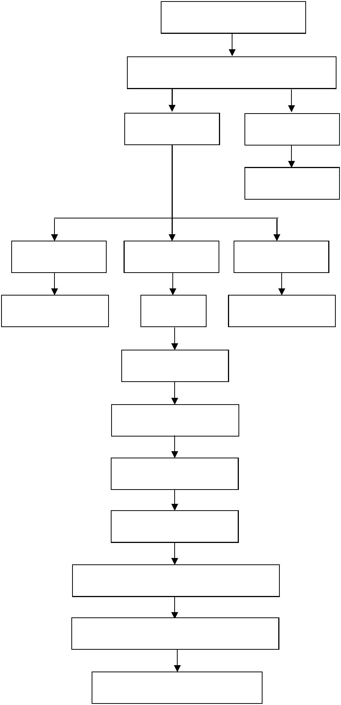
执法检查或接受举报等

现场检查核实并提出处理意见

情况属实 情况不属实

不予立案

 | 违法轻微 |  |  |  | 符合立案条件 |  |  |  | 情况严重
 | 不采取强制措施 |  |  |  | 立案 |  |  |  | 移交司法机关

调查取证

听取当事人陈述申辩

制作现场笔录并签字

作出行政强制决定

经厅领导批准送达当事人并告知诉权

强制执行或者申请人民法院执行

资料归档

4.行政征收程序

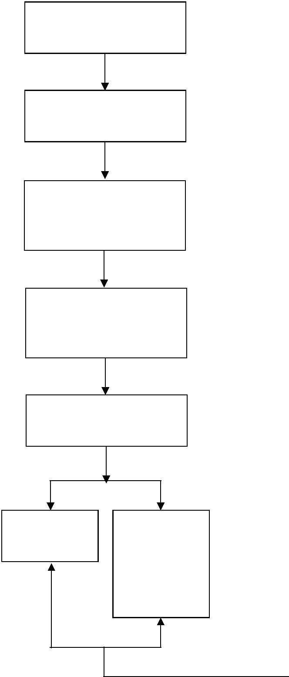
办理行政征收相关手续

（按行政许可流程）

开具征收票据

条件：法律法规所给予

的行政征收范围

将征收经费缴至

指定财政账户

确认行政征收标准，额度、

有上下限之分的明确

按下限标准收取

编制统计报表

并上报

出示身份和征收标准以及

征收法法律法规、文件

告知征收额度并签字

确认

^{对征收额度} 公民、法人或组织
^{无疑问} 对征收额度有疑

问。应现场进行测

量计算

5.行政检查程序

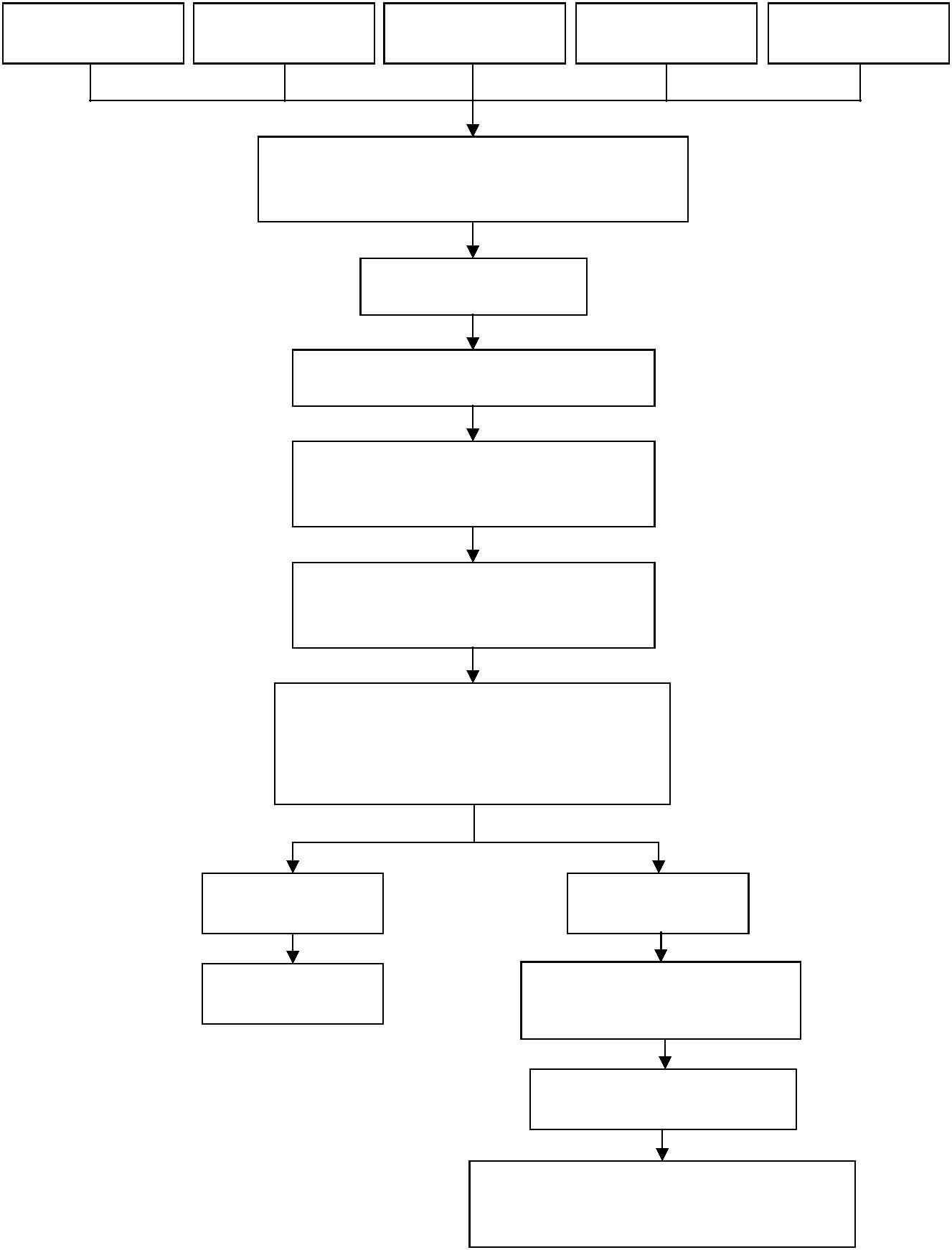
群众举报 上级交办 领导批办 定期监督 专项监督

确定监督检查顶上，拟定监督检查方案

（包括人员、时间、方式）

报主管领导审批

进入被检查单位的现场进行调查

向被检查单位或者个人出示

执法证件或相关文件

告知相对人检查的目的、内容、

要求、方法及相对人权利义务

要求被检查单位提供有关文件、证照、资料，就有

关问题作出说明，讨论研究监督检查情况，并形成

检查报告

未发现问题 |  |  |  |  |  | 发现问题
终结监督程序 |  |  |  |  | 责令被检查人停止违法违规行为，
 |  |  |  |  |  | 改造法定义务
 |  |  |  |  |  | 听取当呈人陈述申辩
 |  |  | 研究决定依法实施行政处罚或其它具体行政行为，
 |  |  |  |  |  | 制作处罚决定

反馈、资料归档

6.重大执法决定法制审核程序
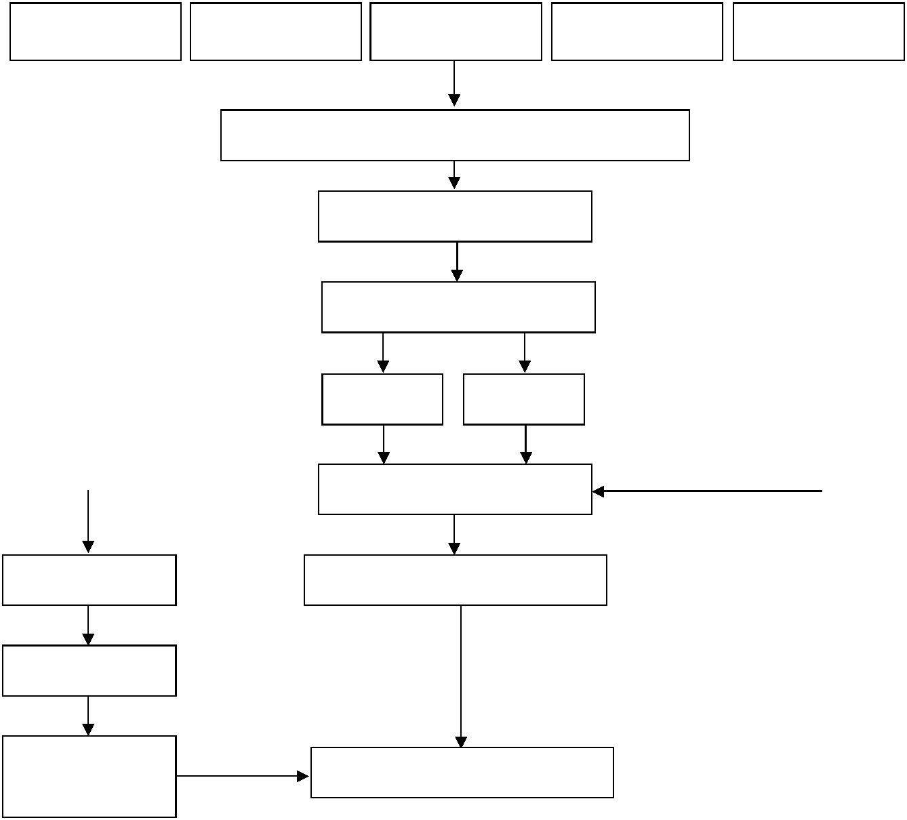

行政许可 |  |  | 行政处罚 |  |  |  |  | 行政征收 |  |  |  |  | 行政强制 |  |  | 行政检查
 |  |  |  |  |  |  | 承办部门认为符合法制审核范围事项
 |  |  |  |  |  |  | 报政法处审核相关材料
 |  |  |  |  |  |  |  | 审核送交材料
 |  |  |  |  |  |  | 开会研究 |  |  | 组织调查
 |  |  |  |  |  |  | 作出审核决定
有异议定 |  |  |  |  |  |  | 无异议的，同意作出执法决定

集体研究

同意或不同意
归档公示

作出执法决定

